Instrumento de evaluación del Foro
Instrucciones:
- Revisa la participación de tu compañero en el foro correspondiente.
- Con base en la descripción de cada elemento, anota en la columna "Puntos" el valor asignado a cada uno. Los puntos de cada elemento los identificas debajo del nombre.
- Para obtener el total de puntos realiza lo siguiente:
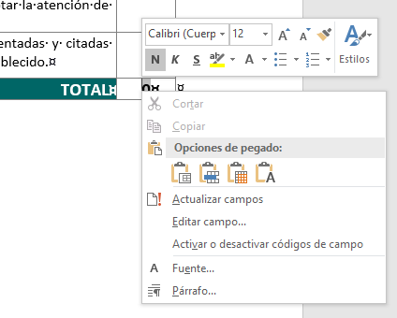
Posiciona el cursor en la opción TOTAL y selecciona el “CERO”. Haz clic derecho > Actualizar campos. Automáticamente se generará el puntaje. Observa la siguiente imagen:

- Si lo consideras necesario da una retroalimentación sobre tu respuesta.

- Guarda el archivo en PDF y nombra de la siguiente manera:

Nombre y primer apellido del compañero_nombre de la Actividad.
Ejemplo: Isela Gónzalez_ participación foro tema #

Elementos | Descripción | Puntos
Redacción  (2 puntos) | La redacción es adecuada, la sintaxis es correcta, no contiene errores ni de orografía, puntuación o acentuación. | 0
Fundamentación  (2 puntos) | La respuesta contiene argumentos o contra argumentos precisos, congruentes, relevantes y fundamentados con base en el contenido del(os) tema(s), los recursos previamente revisados y/o fuentes confiables de información. | 0
Autoría  (2 puntos) | Las ideas y las aportaciones son de elaboración propia y congruentes con la pregunta planteada y con el tema que se está debatiendo; no son solo citas. | 0
Contenido  (2 puntos) | Utiliza los términos, conceptos y planteamientos de acuerdo con el contenido del tema que se está debatiendo. | 0
Citas y referencias  (2 puntos) | Se incluyen citas y referencias correctamente escritas en formato APA vigente de los materiales consultados para sustentar sus aportes. | 0
Total |  | 0
*Retroalimentación:

